**LAPORAN PRAKTIKUM PEMROGRAMAN MOBILE**

**Pengantar Bahasa Pemrograman Dart – Bagian 2**

Dosen Pengampu**: Ade Ismail, S.Kom., M.TI.**

**Disusun Oleh:**

**Tia Arvivolia**

**2241760031**

**SIB-3E**

**PRODI D-lV SISTEM INFORMASI BISNIS**

**JURUSAN TEKNOLOGI INFORMASI**

**POLITEKNIK NEGERI MALANG**

**TAHUN 2024**

**Praktikum 1: Menerapkan Control Flows ("if/else")**

**Langkah 1:**

Ketik atau salin kode program berikut ke dalam fungsi main().

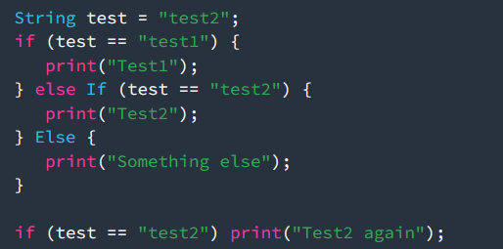

**Langkah 2:**

Silakan coba eksekusi (Run) kode pada langkah 1 tersebut. Apa yang terjadi? Jelaskan!

**Penjelasan:**

* Ketika kode dieksekusi, akan terjadi error karena kesalahan penulisan pada kata kunci else if dan else, yang seharusnya ditulis dengan huruf kecil.

**Perbaikan:**

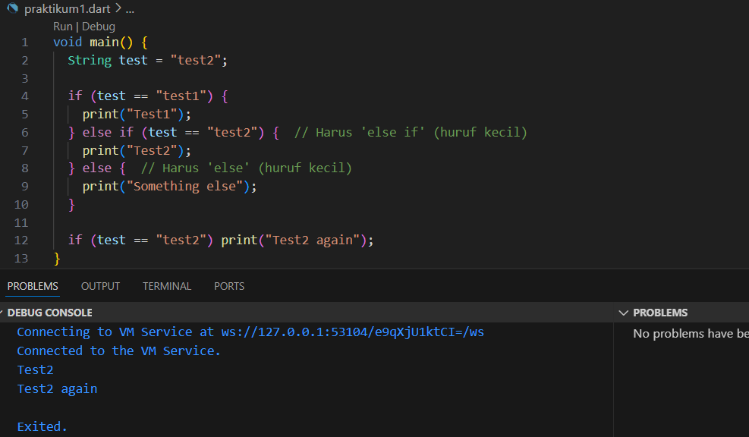

**Langkah 3:**

Tambahkan kode program berikut, lalu coba eksekusi (Run) kode Anda.

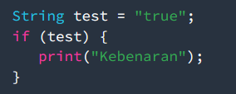

Apa yang terjadi ? Jika terjadi error, silakan perbaiki namun tetap menggunakan if/else.

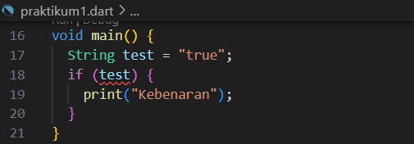

**Penjelasan:**

* Error yang terjadi: DartPad akan menampilkan error karena di Dart, kondisi di dalam pernyataan if harus berupa boolean (true atau false), sedangkan variabel test di atas adalah string ("true"), bukan nilai boolean.

**Perbaikan:**

**Mengubah String ke Boolean**

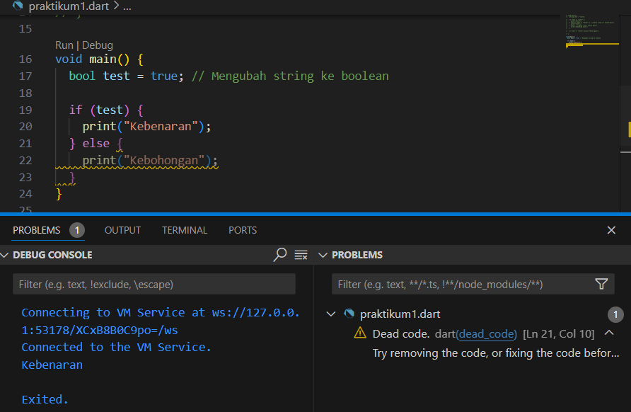

**Praktikum 2: Menerapkan Perulangan "while" dan "do-while"**

Selesaikan langkah-langkah praktikum berikut ini menggunakan DartPad di browser Anda.

**Langkah 1:**

Ketik atau salin kode program berikut ke dalam fungsi main().

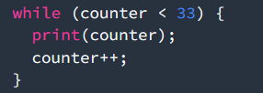

**Langkah 2:**

Silakan coba eksekusi (Run) kode pada langkah 1 tersebut. Apa yang terjadi? Jelaskan! Lalu perbaiki jika terjadi error.

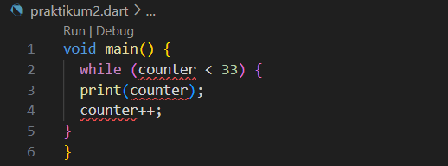

**Penjelasan:**

* menampilkan error "Undefined identifier 'counter'". Hal ini terjadi karena variabel counter belum dideklarasikan sebelum digunakan.

**Perbaikan:**

* mendeklarasikan variabel counter dan memberikan nilai awal sebelum memasukkannya ke dalam loop while

**Langkah 3:**

Tambahkan kode program berikut, lalu coba eksekusi (Run) kode Anda.

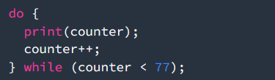

Apa yang terjadi ? Jika terjadi error, silakan perbaiki namun tetap menggunakan *do-while*.

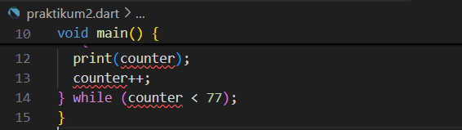

**Penjelasan:**

* sama seperti langkah sebelumnya yaitu menampilkan error "Undefined identifier 'counter'". Hal ini terjadi karena variabel counter belum dideklarasikan sebelum digunakan.

**Perbaikan:**

* mendeklarasikan variabel counter dan memberikan nilai awal sebelum memasukkannya ke dalam loop while

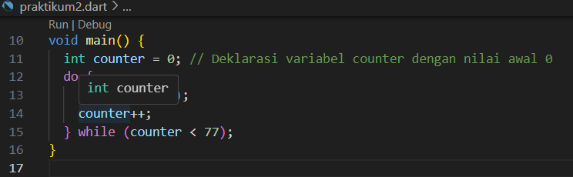

**Praktikum 3: Menerapkan Perulangan "for" dan "break-continue"**

Selesaikan langkah-langkah praktikum berikut ini menggunakan DartPad di browser Anda.

**Langkah 1:**

Ketik atau salin kode program berikut ke dalam fungsi main().

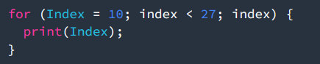

**Langkah 2:**

Silakan coba eksekusi (Run) kode pada langkah 1 tersebut. Apa yang terjadi? Jelaskan! Lalu perbaiki jika terjadi error.

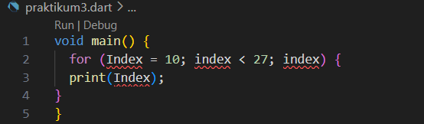

**Penjelasan:**

* Variabel Index belum dideklarasikan.
* Tipe penulisan yang konsisten tidak digunakan: Ada penggunaan Index dengan huruf kapital dan index dengan huruf kecil, yang menyebabkan masalah case-sensitivity.
* Bagian **increment** dalam loop (index++) hilang, sehingga loop akan berjalan tanpa batas (infinite loop) jika dibiarkan.

**Perbaikan:**

**Langkah 3:**

Tambahkan kode program berikut di dalam for-loop, lalu coba eksekusi (Run) kode Anda.

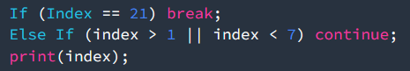

Apa yang terjadi ? Jika terjadi error, silakan perbaiki namun tetap menggunakan *for* dan *break-continue*.

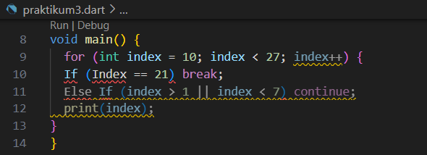

**Penjelasan:**

* **Penggunaan If dan Else If dengan huruf kapital:** Dart menggunakan penulisan if dan else if dengan huruf kecil. Penulisan If dan Else If akan menyebabkan error.
* **Kondisi else if (index > 1 || index < 7) continue;:** Kondisi ini selalu true untuk nilai index dari 10 hingga 27, karena index > 1 selalu terpenuhi. Oleh karena itu, continue akan selalu dieksekusi, dan print(index) tidak akan pernah dijalankan.

**Perbaikan:**

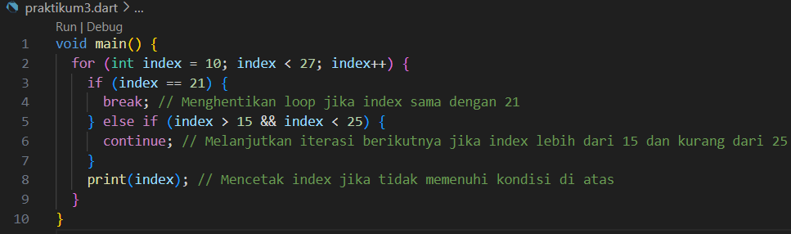

* **if (index == 21) break;**: Loop akan berhenti ketika index mencapai 21.
* **else if (index > 15 && index < 25) continue;**: continue hanya akan berlaku untuk nilai index yang lebih besar dari 15 dan kurang dari 25. Ini memungkinkan nilai-nilai di luar rentang ini untuk dicetak.
* **print(index);**: print(index) hanya akan dieksekusi jika index tidak memenuhi kondisi if atau else if.

**Output:**

* Nilai index dari 10 hingga 14 dicetak karena mereka tidak memenuhi kondisi else if.
* Nilai dari 15 hingga 20 tidak dicetak karena mereka memenuhi kondisi else if dan dilewati oleh continue.
* Ketika index mencapai 21, loop berhenti karena pernyataan break.

**Tugas Praktikum**

1. Silakan selesaikan Praktikum 1 sampai 3, lalu dokumentasikan berupa screenshot hasil pekerjaan beserta penjelasannya!
2. Buatlah sebuah program yang dapat menampilkan bilangan prima dari angka 0 sampai 201 menggunakan Dart. Ketika bilangan prima ditemukan, maka tampilkan nama lengkap dan NIM Anda.

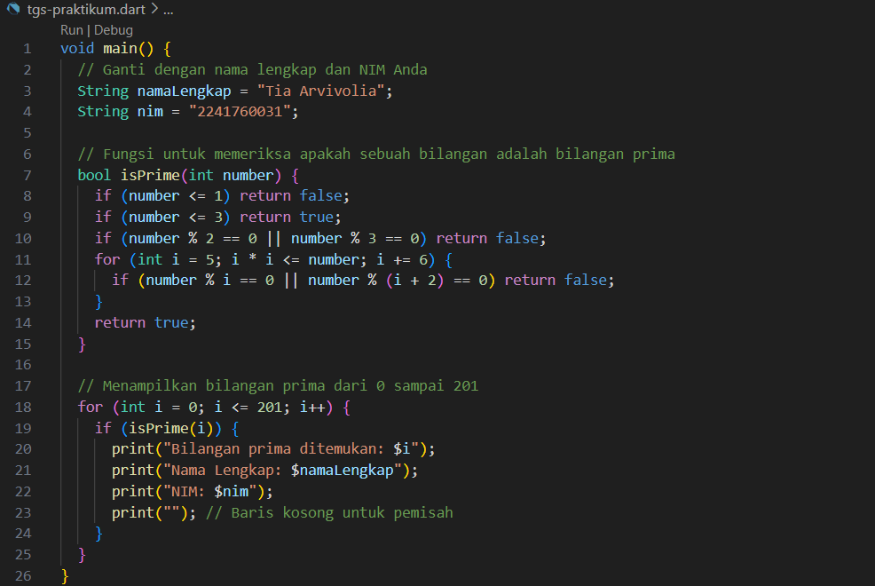

**Penjelasan:**

• **Fungsi isPrime:** Memeriksa apakah sebuah bilangan adalah bilangan prima dengan:

* Mengembalikan false untuk bilangan kurang dari atau sama dengan 1.
* Mengembalikan true untuk bilangan 2 dan 3.
* Mengembalikan false untuk bilangan genap lebih besar dari 2 dan bilangan yang habis dibagi 3.
* Menggunakan loop untuk memeriksa pembagi dari 5 hingga akar kuadrat bilangan.

• **Loop dari 0 hingga 201:** Menggunakan loop for untuk memeriksa setiap bilangan dalam rentang tersebut.

* Jika bilangan adalah bilangan prima, program akan mencetak bilangan tersebut bersama dengan nama lengkap dan NIM.

1. Kumpulkan berupa link commit repo GitHub pada tautan yang telah disediakan di grup Telegram!